**EXCELENTÍSSIMO SENHOR PRESIDENTE DA CAMARA MUNICIPAL DE SUMARÉ**

**INDICO**, ao Exmo. Senhor Prefeito Municipal, que determine ao departamento competente providências urgentes na troca de lâmpadas na Praça da Rua Visconde de Ouro Preto, Praça do Jd João Paulo.

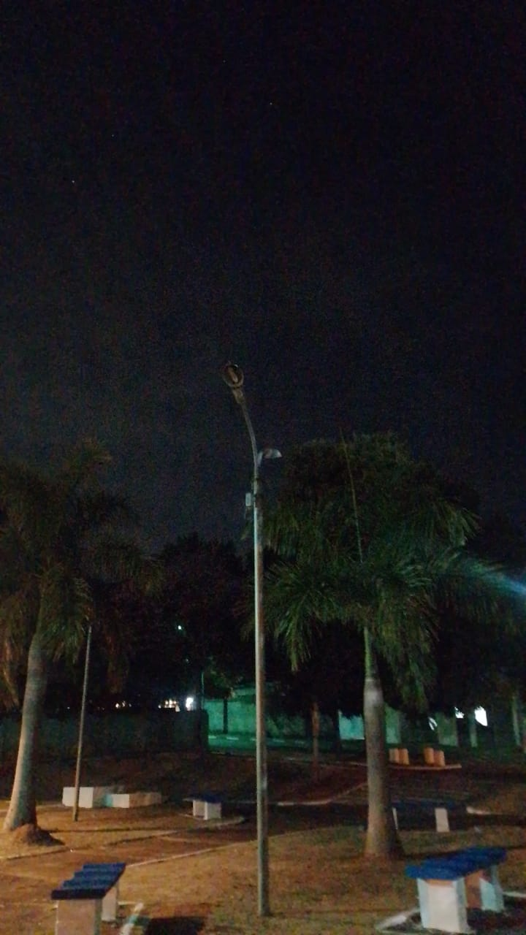

A solicitação se faz necessária, tendo em vista que as lâmpadas estão queimada, causando crimes e furtos no local, e sua substituição trará melhoria na qualidade de vida da população.

Sala das sessões, 31 de maio de 2022.



**DIGÃO**

**VEREADOR**